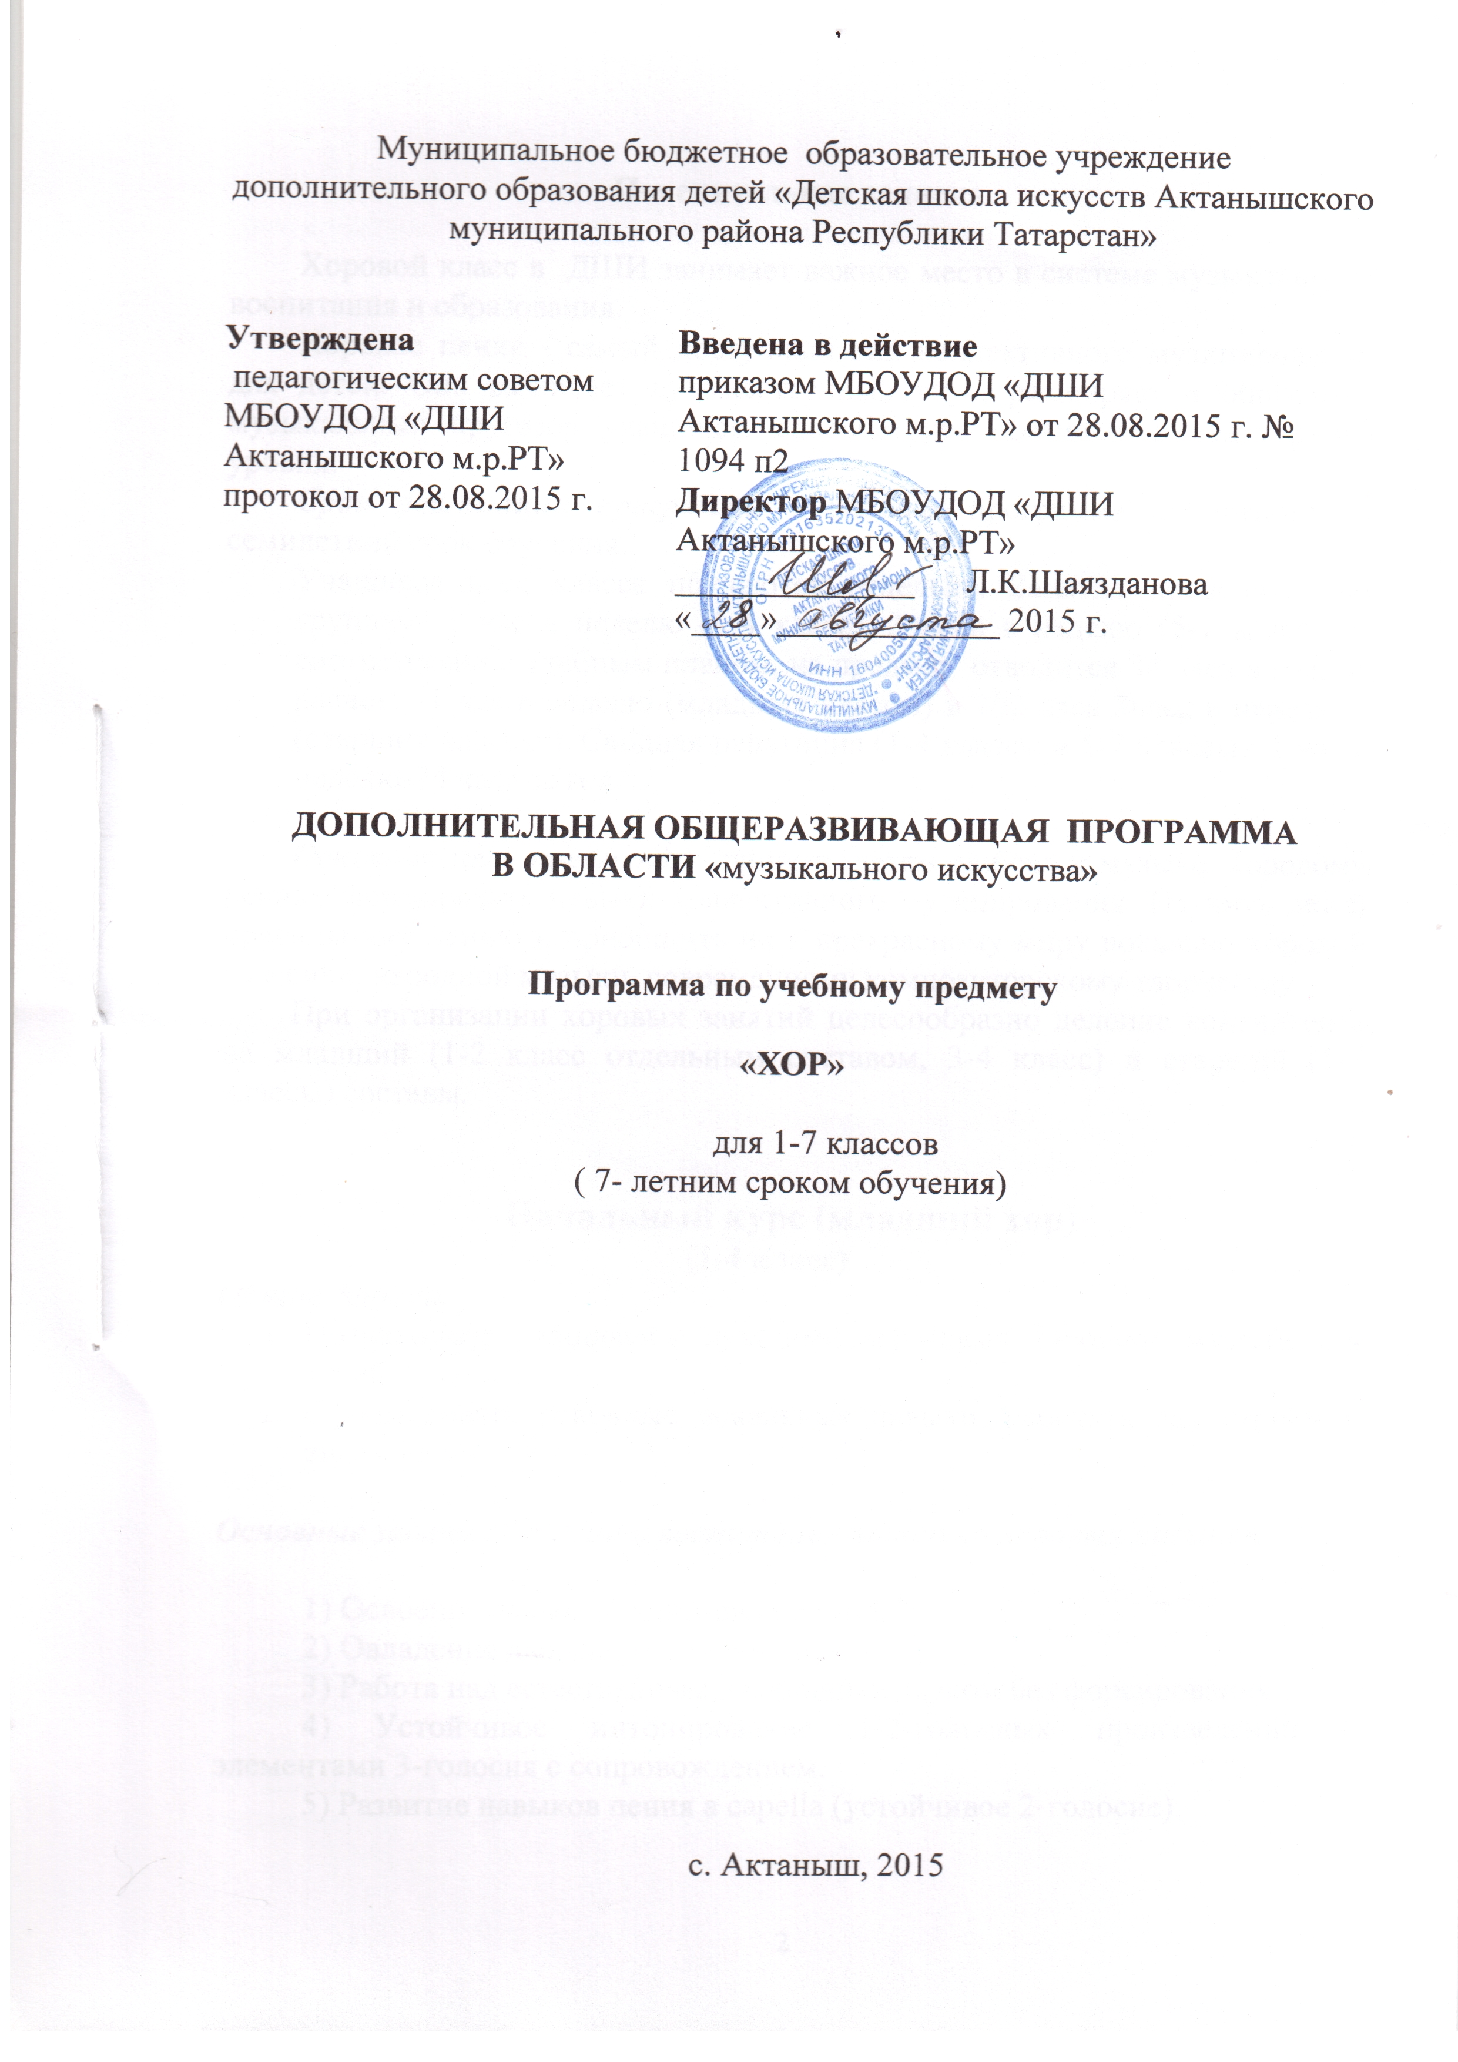

Предисловие
Рабочая программа по хору для учащихся фортепианного, струнного и вокального отделений Актанышской Детской школы искусств составлена в соответствии с требованиями государственного образовательного стандарта на основе программы хоровых дисциплин разработана на основе программы к базисному учебному плану ГОУ ДПО «Санкт-Петербургский учебно-методический центр по образованию Комитета по культуре».

.

Составитель: Хазиева Разида Индусовна – преподаватель теоретических дисциплин.
(должность, И.О.Фамилия)
___________________
(подпись)
«____» ____________ 20

Пояснительная записка.

Хоровой класс в ДШИ занимает важное место в системе музыкального воспитания и образования.
Хоровое пение - самый доступный вид коллективного музицирования для детей. Оно развивает художественный вкус, расширяет и обогащает музыкальный кругозор учащихся, способствует повышению культурного уровня.
Срок реализации программы - рабочая программа рассчитана на семилетний срок обучения.
Учащиеся всех класса обучаются отдельно. Занятия проводятся по группам- 1 час в неделю (1-4 класс), 3 часа в неделю (5-7 класс). В соответствии с учебным планом, на предмет отводится 34 часа в год, из расчета -1 час в неделю (младшие классы) и 102 часа 3часа в неделю в (старших классах). Сводная репетиция (1-4 классы и 5-7 классы) 1 час в неделю-34 часа за год.

Основная цель предмета – привить детям любовь к музыке, хоровому пению, формировать навыки коллективного музицирования. Научить детей правильному пению и приобщить их к прекрасному миру вокально-хоровой классики, народной музыки, современному композиторскому творчеству.
При организации хоровых занятий целесообразно деление контингента на младший (1-2 класс отдельным составом, 3-4 класс) и старший (5-7 классы) составы.

Начальный курс (младший хор)
(1-4 класс)
Общие задачи.
- Познакомить учащихся с лучшими образцами народной музыки для детей.
- Сформировать основные вокальные навыки, работать над строем и ансамблем.

Основные задачи обучения и воспитания вокально-хоровых навыков.

1) Освоение навыков пения сидя и стоя.
2) Овладение дыханием при пении.
3) Работа над естественным, свободным звуком без форсирования.
4) Устойчивое интонирование 1-2-голосных произведений с элементами 3-голосия с сопровождением.
5) Развитие навыков пения a capella (устойчивое 2-голосие).
6) Подготовка коллектива для концертных выступлений и профессиональных показов (открытые уроки, методические сообщения, иллюстрации произведений современных композиторов и т. д.).

Вокальные навыки
1. Певческая установка
Правильное положение корпуса, головы, плеч, рук и ног при пении сидя и стоя. Постоянное певческое место у каждого поющего.
2. Работа над дыханием. Правильное дыхание при пении.
Спокойный, бесшумный вдох, правильное расходование дыхания на музыкальную фразу (постепенный выдох), смена дыхания между фразами, задержка дыхания, опертый звук, одновременный вдох перед началом пения, пения более длинных фраз без смены дыхания, быстрая смена дыхания между фразами в подвижном темпе.
Различный характер дыхания перед началом пения в зависимости от характера исполняемого произведения: медленное, быстрое. Смена дыхания в процессе пения (короткое и активное в быстрых произведениях, более спокойное, но также активное в медленных).
Цезуры. Знакомство с навыками «цепного дыхания» (пение выдержанного звука в конце произведения, исполнение продолжительных музыкальных фраз).
3. Работа над звуком.
В меру открытый рот, естественное звукообразование, пение без напряжения, правильное формирование и округление гласных, твердая атака, ровное звуковедение, протяженность отдельных звуков, пение закрытым ртом, достижение чистого, красивого, выразительного пения. Работа над естественным, свободным звуком без форсирования. Преимущественно мягкая атака звука. Округление гласных.
Пение различными штрихами: legato, non legato, staccato.
Изучение разных нюансов: p, mp, mf, f. Постепенное расширение общего диапазона в пределах: до первой октавы-ми (фа) второй октавы.
4. Работа над дикцией.
Активность губ без напряжении лицевых мышц, элементарные приемы артикуляции. Ясное произношение согласных с опорой на гласные, отнесение согласных к следующему слогу, короткое произношение согласных в конце слова, раздельное произношение одинаковых гласных, встречающихся в конце одного и в начале другого слова. Совершенное произношение текста, выделение логического ударения. Дикционные упражнения.
5. Вокальные упражнения-распевания. Пение несложных вокальных упражнений, помогающих укреплению детских голосов, улучшению звукообразования, расширению диапазона и в то же время - наилучшему усвоению изучаемого репертуара. Например:
1) Нисходящие трех -пятиступенные построения, начиная с середины регистра (секвенции), то же в восходящем движении, начиная с нижних звуков регистра;
2) Смена гласных на повторяющемся звуке;
3) Гамма в нисходящем и восходящем движении (после усвоения ее небольших отрезков);
4) Трезвучие по прямой и ломанной линии вниз и вверх;
5) Небольшие мелодические обороты (отрывки песен, попевки).
Примечание: перечисленные упражнения и другие необходимо петь как в пределах тональности, так и меняя тональность, в хроматическом порядке.
Строй и ансамбль
1.Работа над строем и ансамблем. Стройное в интонационном и ритмическом отношении пение. Слитность голосов и устойчивость интонции (чистота унисона), умение прислушиваться к голосам поющих, не выделяться из общего звучания.
Двухголосное пение. Навыки двухголосного пения с сопровожденим. Пение несложных двухголосных произведений a capella (народные попевки, каноны). Разделение хора на партии сопрано и альтов. Воспитание ансамблевых навыков (интонация, динамика, ритм, тембр). Легкие примеры a capella. Ровность звучания партий.
Усвоение дирижерских указаний: «внимание», «дыхание», «начало» и «окончание», усиление и ослабление звучности, фермата, ударения и др.
2.Работа над текстом и партиями. Уверенное знание текста как основная предпосылка для более свободного пения и чистого интонирования. Умения правильно и стройно петь партию с сопровождением и без него. Сольфеджирование доступных по трудности песен. Определение зависимости партий в двухголосии и их звуковое соотношение.
3. Упражнения на развитие ладового чувства.
- Пение отдельных ступеней, интервалов, трезвучий, звукорядов и гамм.
-Мелодические и гармонические секвенции из интервалов.
- Сознательное усвоение интонирования тона и полутона, перехода неустойчивых звуков в устойчивые.
Работа над исполнением хорового произведения.
Анализ музыкального произведения.
Общая характеристика содержания произведения. Разбор текста и музыки в доступной учащимся форме: сопоставление музыкальных фраз по направлению мелодии и ее строению.
Анализ средств выразительности: темп, размер, характерность ритма, динамические оттенки.
За учебный год в младшем хоре должны быть пройдены 20-25 произведений.

Младший хор (1класс).
Для успешной работы целесообразны занятия учащихся 1-го класса отдельным составом, так как в работе с начинающими есть своя специфика.
Основные задачи:
1)Пробудить интерес к коллективному музицированию.
2)Сформировать установку правильного положения корпуса, головы, рук.
3)Овладеть основными вокально-хоровыми навыками: артикуляцией при пении, единым звукообразованием, исполнением унисона.
4)Уметь понимать дирижерские жесты преподавателя.
5)Уметь исполнять в составе хора произведения с сопровождением.
6) Овладеть начальными навыками пения a capella.
Репертуарный план
(1 класс)
Одноголосие
  - В. А. Моцарт. «Весенняя»
  - Русские народные песни: «Как у наших у ворот», «Как пошли наши подружки», «В сыром бору тропина», «Ходила младешенька».
  - Р. Паулс «Кашалот».
  - А. Лядов. «Зайчик», «Колыбельная», «Забавная».
Двухголосие с сопровождением
- М. Глинка. «Ты, соловушка, умолкни»
- А. Гречанинов. «Маки, маковочки».
- Рождественская немецкая песня .
Без сопровождения
- Каноны: «Во поле береза стояла», «В сыром бору тропина», «Братец Яков», английская народная песня «Come Follow», немецкая народная песня .
Репертуарный план
(2-4 классы)
Произведения русских композиторов
- М. Глинка. «Жаворонок», «Соловушка».
- Н. Римский-Корсаков «Здравствуй, гостья зима»
- Русские народные песни: «Ходила младешенька», «Как пошли наши подружки», «Как у наших у ворот», « В сыром бору тропина» (обр. Л. Абеляна), «Ой, на дворе дождь» (обр. В. Попова).
Произведения современных композиторов
1.Ж. Металлиди. «Музыкальные качели».
3. Е. Зарицкая. «Музыкант»
5.О. Хромушин. «Песенка про иностранные языки».
Произведения зарубежных композитор
- В. А. Моцарт. «Детские игры», Хор из оперы «Волшебная флейта».
- И. Брамс. «Колыбельная».
- Л. ван Бетховен «Сурок», «Пастушья песня».

№ | Период | Содержание занятий | Репертуар | Формы отчета
1. | Сентябрь | Работа над чистым унисоном; определение примарной зоны звучания;  работа над дыханием. | Р. Паулс «Кашалот» | Участие в концерте, посвященном «Дню Учителя», «Дню Музыки».
2. | Октябрь-ноябрь. | Работа над мелодическим слухом; работа над чистым интонированием поступенных мелодий в пределах октавы; работа над дикцией. | А. Гречанинов «Про теленочка».
3. | Декабрь. | Работа над чистым интонированием поступенных и скачкообразных мелодий в пределах 1,5 октавы;  Работа над двухголосием. | Л. ван Бетховен «Сурок»;  «Хоровые забавы», «Ой, ладушки», «Петушок». | Участие в концертах, посвященных Рождеству, Святочному периоду.
4. | Январь-февраль. | Работа над правильным певческим дыханием;  работа над дикцией; | М.Глинка. «Ты,соловушка, умолкни» | Участие в концертах, посвященных 23 февраля и 8 марта.
5. | Март-апрель. | Работа над расширением диапазона, певческим дыханием;  совершенствование дикции;  работа над художественным исполнением произведений | Д. Тухманов В. Харитонов «День Победы»; | Участие в концертах, посвященных 9 мая.
6. | Май. | работа над художественным исполнением репертуара | Канон: «Во поле береза стояла». | отчетное прослушивание.

Основной курс. Старший хор.
(5-7 классы).
Общие задачи. Основной курс (старший хор):
1. Познакомить учащихся с лучшими образцами зарубежной и российской хоровой музыки для детей и юношества.
2. Продолжить дальнейшую работу по расширению и укреплению диапазона, освоению вокальных навыков, осуществить переход к трех- четырехголосию, пению a capella.

Основные задачи:
1.Дальнейшая работа над формированием исполнительских навыков и развитие эмоциональных и артистических возможностях хорового коллектива.
2. Разделение хора по партиям: SI, SII, AI, AII.
3. Пение произведений по партитурам, развитие навыков чтения с листа.
4. Изучение произведений различных жанров.
5. Создание целостного образа музыкального произведения: соединение поэтического текста с музыкальным и исполнение его в соответствии с замыслом и стилем композитора.
Вокальные навыки
1.Певческая установка.
Укрепление навыков певческой установки, приобретенных в младшем хоре.
2.Работа над дыханием. Владение дыханием при усилении и затихании звучности. Паузы между звуками без смены дыхания. Равномерное расходование дыхания при исполнении продолжительных мелодических построений. Владение дыханием на выдержанном звуке. Приемы «цепного» дыхания. Непрерывность полноты звучания хора при «сцепленном» дыхании. Закрепление навыков дыхания, усвоенных в младшем хоре.
3.Работа над звуком. Закрепление навыков по формированию гласных. Углубленная работа над кантиленой, владение legato. Пение non legato и staccato. Полнота звучания хора без форсирования, при правильном звуковедении. Диапазон сопрано: до первой октавы- фа (соль) второй октавы.
Диапазон альтов: соль малой октавы-до второй октавы. Укрепление звучания крайних регистров при бережном отношении к голосам. Индивидуальный подход и бережное отношение к певческому голосу в период мутации.
4.Работа над дикцией. Дальнейшее укрепление и развитие дикционных навыков, приобретенных в младшем хоре. Усложненные дикционные упражнения.
5.Вокальные упражнения. Пение упражнений, укрепляющих навыки звукообразования и приемы артикуляции. Упражнения, помогающие работе над расширением и укреплением звукового диапазона хора. Пение небольших каденций одноголосно и трехголосно, пение гармонических последовательностей, укрепляющих строй.
Строй и ансамбль.
1.Работа над строем и ансамблем. Выравнивание унисона в интонационном отношении (горизонтальный строй). Стройное пение двух-, трех- и четырехголосия с сопровождением ( не поддерживащим голоса) и a capella.
Работа над чистотой интонации, интервальный и аккордовый (вертикальный строй).
Выравнивание партий по звучанию и слитность их в аккорде. Точная интонация при хроматизме и модуляции. Пение нетрудных примеров полифонического склада.
2. Работа над текстом и партиями. Соотношение партий в многоголосии - зависимость их друг от друга. Например: интервальное соотношение, параллельное и противоположное движение голосов, совпадение и несовпадение ритма.
Сольфеджирование. Разбор незнакомого нотного текста (чтение с листа).
3.Упражнения на развитие ладового чувства. Пение упражнений, указанных в работе с младшим хором, с усложненными элементами двухголосия. В завиимости от подвинутости хора- пение каденций трех-четырехголосно, а также диссонирующих аккордов с разрешением. Сольфеджирование партий отдельно и всем хором без поддержки фортепиано.
Работа над исполнением хорового произведения.
Анализ музыкального произведения. Разбор идейно-художественного содержания произведения. Музыкально-теоретический разбор в пределах знаний учащихся. Например: строение мелодии, ритмические особенности, интервальное соотношение голосов, аккоры, лад, тональность, смена лада, форма и пр. Связь литературных и музыкальных образов произведения.
За учебный год в хоровом классе должно быть пройдено 18-20 произведений.
Репертуарный план
Произведения русских композиторов.
- А. Бородин. «Улетай на крыльях ветра» (из оперы «Князь Игорь»)
- Н. Римский-Корсаков. «Не ветер, вея с высоты», «Звонче жаворонка пенье», «Ночевала тучка золотая».
- С. Рахманинов. Шесть хоров для женских голосов, ор. 15, «Весенние воды», «Сирень».
- П. Чайковский. «Рассвет», «Соловушко», «Осень».
- М. Глинка. «Ты, соловушка, умолкни», «Жаворонок», «Попутная песня».
- П. Чесноков. «Распустилась черемуха», «Ночь», «Лотос», «Ноктюрн», «Катит весна».
- Калинников «Жаворонок».
Произведения зарубежных композиторов.
Каноны
- В. А. Моцарт. Аллилуйя.
- Г. Б. Перголези. «Stabat mater».
- В. А. Моцарт. Хор из оперы «Волшебная флейта», «Ave verum», «Ave Maria».
- Б.Бриттен. Рождественские песни.
- Рождественские песни в различных обработках на английском, немецком языках.
Произведения современных композиторов:
  - В. Плешак. Неповторимый Петербург»
  - И. Дунаевский. Колыбельная из кинофильма «Цирк», «Пути-дороги», «Скворцы прилетели», «Летите, голуби».
  - Я. Дубравин. Цикл «О земной красоте».

№ | Период | Содержание занятий | репертуар | Формы отчета
1. | Сентябрь | Дальнейшее укрепление и развитие дикционных навыков; выравнивание унисона; вертикальный строй.  Работа над звуком над кантиленой, владение legato. | М. Глинка. «Ты, соловушка, умолкни». | Участие в концерте, посвященном «Дню Учителя», «Дню Музыки».
2. | Октябрь-ноябрь. | Работа над звуком. Пение non legato и staccato.  Выравнивание партий по звучанию и слитность их в аккорде. Точная интонация. | Немецкая рождественская песня;
3. | Декабрь. | Работа над достижением чистого, красивого, выразительного пения. Работа над естественным, свободным звуком без форсирования.  Работа над приемом «цепного» дыхания. | В. А. Моцарт. Хор из оперы «Волшебная флейта». | Участие в концертах, посвященных Рождеству, Святочному периоду.
4. | Январь-февраль. | Владение дыханием на выдержанном звуке.  Быстрая смена дыхания между фразами в подвижном темпе. | А. Гречанинов «Подснежник» | Участие в концертах, посвященных 23 февраля и 8 марта.
5. | Март-апрель. | Работа над чистотой интонации. Вертикальный строй.  Работа над художественным исполнением произведений | Д. Тухманов «День Победы». | Участие в концертах, посвященных 9 мая.
6. | Май. | Работа над художественным исполнением репертуара |  | Отчетный концерт.

Механизм и форма оценки результатов – учет успеваемости проводится в течении всего учебного года, выставляются оценки за каждую четверть и годовая оценка. Учет успеваемости проводится как на основе текущих занятий (индивидуальная и групповая проверка знаний) так и с учетом непосредственного участия учащегося в концертных выступлениях хорового коллектива.
Индивидуальная проверка включает в себя проверку знания хоровых партий учащимися. Методы проверки могут быть следующими:
1.Пение непосредственно своей хоровой партии.
2.Пение хоровой партии с игрой на инструменте любой другой хоровой партии.
3.Пение хоровой партии с игрой хоровой партитуры на инструменте.
4.Пение своей хоровой партии в ансамбле.
Самый главный метод проверки - это концертное выступление коллектива. «Экзаменом» для учащихся является выступления хора в течении всего учебного года. Учащиеся должны понимать значимость и необходимость участия в концертных выступлениях.

Методическое Обеспечение Программы.

Основной формой учебно-воспитательной работы с учащимися является урок и сводные репетиции.
В содержание урока входит:
А) распевание -10м.
Б) дикционные упражнения -5м.
В) работа над гармоническим строем на ладовых упражнениях -5м.
Г) работа над произведением -20м.
На зачетных требованиях учитывается знание всего материала, проходимого в классе; умение сольфеджировать свою партию; владение навыком пения без сопроваждения; умение петь вдвоем-втроем на два и три голоса.
Для успешной реализации данной программы необходимо:

- Профессиональный концертмейстер;
- Кабинет, оснащенный музыкальным инструментом (фортепиано), музыкальным центром;
- Концертный зал с необходимым техническим оборудованием – микрофоны, радиотехническая аппаратура;
- Музыкально – дидактический материал.

Ресурсная база: фортепиано, библиотека, магнитофон, хоровые партии, столы, стулья.

Литература

1.Школа хорового пения. Сост. В. Соколов, В. Попов, Л. Абелян. М.: Музыка, 1987. Вып. 2.
2. Струве Г. Школьный хор. М.: Просвещение, 1981.
3. Кочукова Е. Учись читать хоровые партитуры: Краткое учебное пособие для хоровых отделений ДМШ. М.: Музыка, 2007.
4. Стулова Г. П. Развитие детского голоса в процессе обучения пению М. Прометей, 1992.
5. Багадуров В. А. Вокальное воспитание детей. М., 1953.
6. Халабузарь П., Попов В., Добровольская Н. Методика музыкального воспитания. М., 1990.

